Milí druháci,
děkuji vám za zaslané vyplněné pracovní listy č.1. Dorazily ke mně všechny.
První pracovní listy budu kontrolovat od 27.3. Opravy jdou pomaleji, než jsem čekala, mějte tedy se mnou strpení. Zatím každému nepíši, že jsem mail obdržela, pokud chcete reakci, tak mi to do mailu uveďte.
Začínáme vstupovat do období realismus a naturalismus. Je to období plné velkých jmen, děl (možná to říkám u každého období, nu což) a doufám, že máte trochu víc volného času. (tedy věřím v to, ale nevím, jaká je realita). Proč toto zmiňuji – řada děl zmíněného období byla zfilmována, zkuste některé dílo zhlédnout. Nebo také přečíst. (Národní knihovna po dohodě se správcem autorských práv zpřístupní studentům vysokých škol dočasně on-line 206 000 titulů monografií a periodik.)
Zmiňuji – francouzští realisté, Lev Nikolajevič Tolstoj – Anna Karenina, Fjodor Michajlovič Dostojevskij – Zločin a trest, Bratři Karamazovi, Nikolaj Vasiljevič Gogol – Revizor, Charles Dickens, Charlotte Brontëová – Jana Eyrová a další.
Budu ráda za vaše postřehy, dojmy. Víte sami, že jednoho dílo, adaptace nadchne, druhého zklame…

Také prosím referátníky, aby četli své knihy, zpracované mi klidně zaslali. (zkuste využít i knihy v pdf) Připomínám, o autorovi napište svými slovy zajímavost o životě, zařazení ke směru, nevypisujte podrobný děj, chci se spíše něco dozvědět o postavě (souvislá charakteristika – co rád dělal, koho neměl rád….), dále mě zajímá zhodnocení knihy (četla se mi dobře mi nestačí!) a hlavní postavy. Pokud potřebuje zaslat osnovu, zodpovědět dotaz, napište mi.
Následující referátníci – pošlete mi své práce - Kristýna B. – Svatý Xaverius, Pavlína – Ukřižovaná, Radim – Noc na Karlštejně, Sabina – Radúz a Mahulena, Kristýna H. – Tři legendy o krucifixu
Další – čtěte knihy - Kristýna S – Paní Bovaryová, Markéta – Kulička, Ivana – Zabiják, Barča – Revizor, Jirka – Zločin a trest, Lucka – Oliver Twist, Terka – Na Větrné hůrce, Sára – Filozofská historie, Helča – Maryša, Roland – Obraz Doriana Graye
Nyní pokračujeme v realismu a naturalismu. Zde najdete zápis. Žádné úkoly k odeslání vám nezadávám.

Realismus a naturalismus v umění a literatuře
Realismus – název pochází z latinského slova realis = skutečný
- jedná se o umělecký směr vzniklý ve Francii ve druhé polovině 19.století
- snaží se objektivně zachytit svět, skutečnost
- projevil se v malířství, sochařství, literatuře

Malířství

(pokud budete chtít vpisovat do tajenky, dvakrát na ni klikněte – určitě znáte z informatiky, je to tabulka vytvořená v excelu)
- Název nápoje vyrobeného v USA v roce 1886.
- Název sochy, která se nachází v USA, která se tyčila 93 metrů nad newyorským přístavem. Sochu darovali Francouzi na oslavu stého výročí americké nezávislosti.
- Ve 2.polovině 19.století bylo nejzaostalejším státem.
- Příjmení muže, který si nechal v roce 1885 patentovat první novodobé vozidlo.
- Příjmení architekta nejznámější dominanty Paříže – věže, která byla postavena u příležitost výročí 100 let od Velké francouzské revoluce a pořádání světové výstavy v Paříži.
- Jméno anglické královny, která byla také indickou císařovnou.
- Vyluštěte tajenku, ve spolupráci s učebnicí str.71 najděte, o koho se jedná a jak ovlivnil název uměleckého směru realismus.

- mezi další významné malíře patří Eduard Manet (Snídaně v trávě), Ilja Repin. Umělci zobrazovali realisticky krajinu, pracující muže a ženy, výjevy z běžného života.
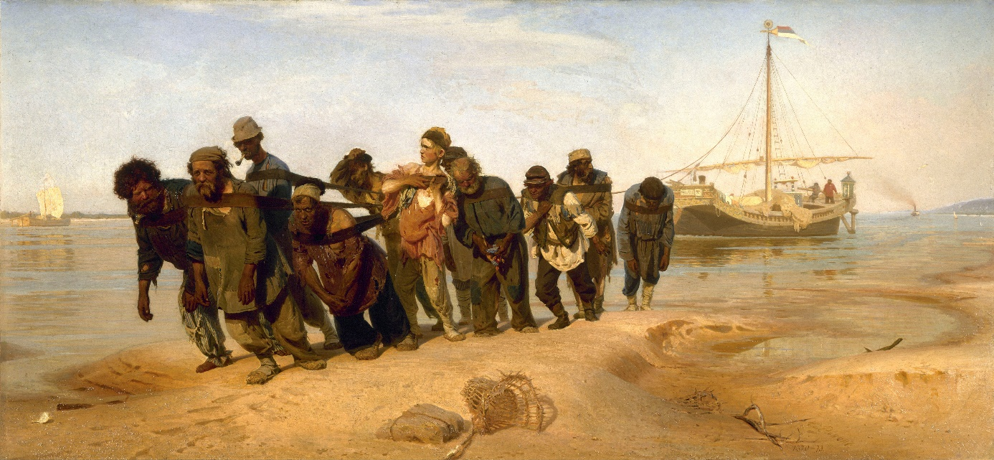
Ilja Repin – Burlaci na Volze

Literatura
Realismus
- učebnice str. 72 – vypište si znaky realismus

- typizace - umělecké zobecnění, výsledkem je typická postava = charakter a jednání má obecnou platnost pro určitou skupinu lidí, autor zobecní vlastnosti typické pro skupinu lidí (měšťák, prostitutka, žebrák, ...)
- proměňuje se vypravěč – z vševědoucího ( komentoval děj, obracel se na čtenáře, odkrýval vnitřní motivaci postav) se stává neosobní ( pouze zprostředkovává děj)

- kritický realismus – umělecký směr, patří k nevýraznější variantě realismu, je v něm zesílená kritičnost (kritika sociálních rozporů), reaguje na postavení dělníků, využívání dětské práce, hodnoty ve společnosti, která je ovlivněná penězi..
Naturalismus – z latinského natura = příroda
- jedná se o umělecký směr, který vznikl z realismu na konci 19.století ( někdy se také uvádí 2.pol.19.st.)
- vychází z tehdejších poznatků, je ovlivněn pozitivismem (pozitivismus – filozofie, je pro ni typické přenášení přírodních zákonů na lidskou společnost, dokazuje, že jen to je skutečné, co lze dokázat smysly a zkušeností)

- základní rys naturalismu– zdůrazňuje vliv dědičnosti na člověka, který je omezen a ovlivněn svou biologickou podstatou, sociálním prostředím, z něhož pochází (člověk je zachycen jako výsledek vlivu prostředí a dědičnosti), je ovládán pudy, instinkty

- další znaky – popisuje i negativní jevy ve společnosti ( chudoba, nemoci, alkoholismus)
  - věrně zobrazuje postavy, prostředí, situace ( i drastické scény např.umírání)
  - projevuje se v něm pesimismus
  - hrdinové byli lidé z nižších společenských vrstev, jejich chování autor nezaujatě popisuje jako pozorovatel
- hlavní představitel – Émile Zola, dále Guy de Maupassant

